**ABOUT KLAIPĖDA TOWN**

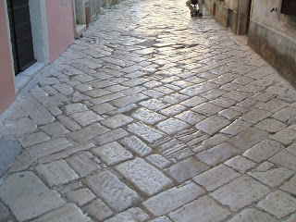

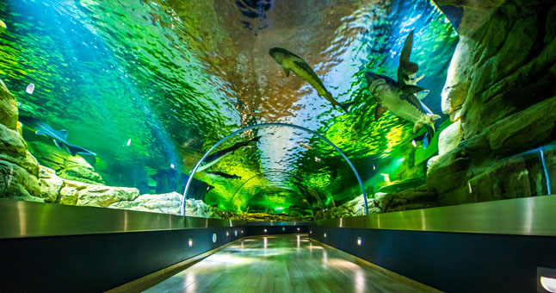

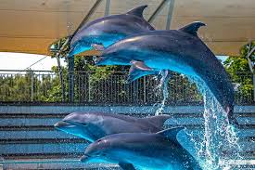

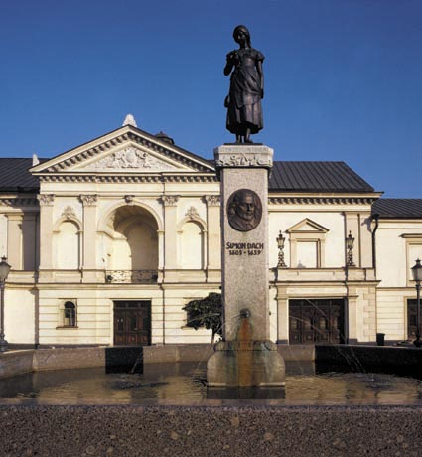

Lauko akmenimis grįstos gatvelės – būdinga Klaipėdos senamiesčio detalė, įsimintina ir išskirianti jį iš kitų Europos miestų.

*Cobbled streets are characteristic of Klaipėda old town: they distinguish it from other European towns and are remembered for a long time.*

*Brukowane uliczki są charakterystyczne dla starego miasta Kłajpedy: odróżniają to miasto od innych.*

Lietuvos jūrų muziejus įsikūręsKuršių nerijos pusiasalio tolimiausiame taške, Kopgalio tvirtovėje. Už stiklo – jūros dugno paslaptys. Muziejuje įrengtas delfinariumas.

*The Lithuanian Maritime Museum is situated in the peninsular of the Curonian Spit, in the former fortress of Kopgalis. The secrets of the sea bottom – on the other side of the window. A Dolphinarium is located within the Museum.*

*Litewskie Muzeum Morskie znajduje się na półwyspie Mierzei Kurońskiej, w dawnej twierdzy Kopgalis. Tu można zobaczyć tajemnice dna morskiego .W muzeum znajduje sie również delfinarium.*

Klaipėdos teatro aikštę puošia Taravos Anikės šaltinis.

*The Theatre square is decorated fountain of Annchen von Tharau.*

*Plac Teatralny zdobi fontanna Annchen von Tharau.*

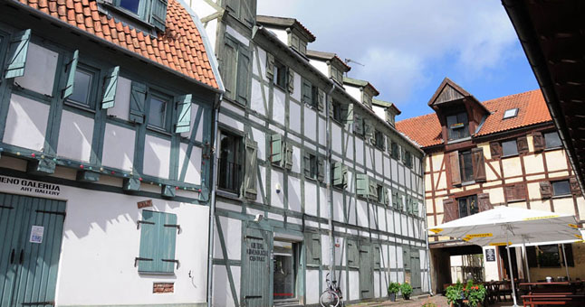

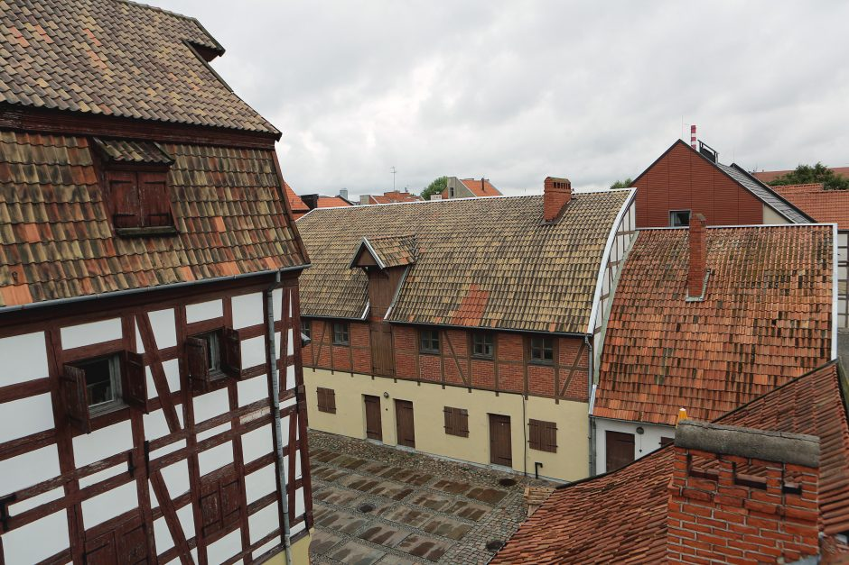

Menininkų namų fachverkinis kompleksas – Klaipėdos senamiesčio perlas. Jį privalo pamatyti kiekvienas atvykęs į Klaipėdą – ar garbus miesto svečias ar paprastas turistas.

*Artists‘House: complex of halftimbered houses, the pearl of the old town of Klaipėda*.

*Artists'House: kompleks domów z muru pruskiego, perła starego miasta Kłajpedy.*

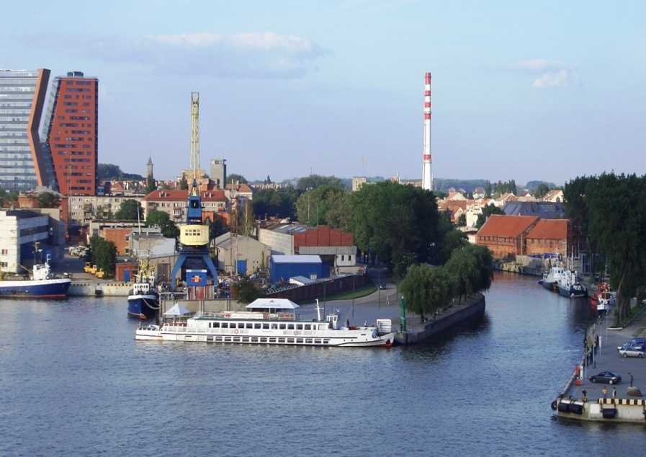

Panoraminis vaizdas šiaurės vakarų link. Klaipėdoje šiandien gyvena apie 205 tūkstančiai gyventojų. Tai trečias pagal dydį Lietuvos miestas ir vienintelis jos uostas.

*Panoramic view towards the north-west. Klaipėda has a population of 205 thousand and is the third largest city and the only port in Lithuania.*

*Panoramiczny widok na północny-zachód. Kłajpeda liczy 205 tysięcy mieszkańców i jest największym portem na Litwie.*

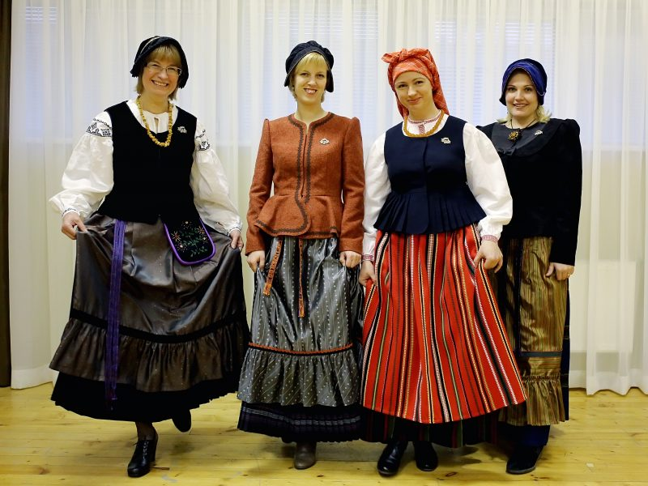

Klaipėdos krašto drabužiais apsirengusios merginos.

*Girls dressed in traditional clothes of the Klaipėda region.*

*Dziewczyny ubrane w tradycyjne stroje z regionu Kłajpedy.*